Національний технічний університет України

«Київський політехнічний інститут»

Факультет інформатики і обчислювальної техніки

Кафедра обчислювальної техніки

Лабораторна робота №3

З алгоритмів та методів обчислень

Варіант 13

*Виконав:*

Студент групи ІО-32

Попенко Р. Л.

*Перевірив:*

Порєв В. М.

Київ - 2015 р.

1. **Тема завдання:**

Закріплення, поглиблення і розширення знань студентів при вирішенні практичних обчислювальних завдань. Оволодіння обчислювальними методами і практичними методами оцінки похибки обчислень. Придбання умінь і навичок при програмуванні та налагодженні обчислювальних завдань на комп'ютері.

**2. Завдання:**

1) За вказівкою викладача вибрати метод інтерполяції (многочлени Лагранжа, Ньютона або рекурентне співвідношення Ейткена).

2) Скласти програму, що обчислює значення заданої функції у вузлах інтерполяції на відрізку [a, b].

3) Передбачити в програмі оцінку похибки на основі порівняння значень, отриманих за допомогою інтерполяційних многочленів різного степеня.

4) Оцінити розмитість оцінки похибки.

5) Налагодити програму шляхом інтерполяції функції sinx (див. «Чисельний експеримент»).

6) Застосувати програму для інтерполяції функції, з таблиці 2 за номером у списку.

7) Результат оцінки похибки представити у вигляді графіка (рис. 3, 4) і для одного з значень x у вигляді таблиці 1.

|  |  |  |  |
| --- | --- | --- | --- |
| № Варіанту | f(x) | [a, b] | Інтерполяція |
| 13 | $$cos⁡(x+e^{\cos\left(x\right)})$$ | [3, 6] | Лагранжа і Ньютона |

**3. Лістинг програми:**

package Lab_3.lab3;

import java.awt.EventQueue;

import javax.swing.JFrame;

import javax.swing.JTextField;

import java.awt.BorderLayout;

import java.awt.Font;

import javax.swing.JOptionPane;

import javax.swing.JTextArea;

import javax.swing.JLabel;

import javax.swing.JButton;

import Lab_3.interpolation.Lagrange;

import Lab_3.interpolation.Newtone;

import java.awt.event.ActionListener;

import java.awt.event.ActionEvent;

public class Laba3 {

private JFrame frame;

private JTextField textField;

private JTextField textField_1;

private JTextField textField_2;

private JTextField textField_3;

private JTextField textField_4;

/**

* Launch the application.

*/

public static void main(String[] args) {

EventQueue.invokeLater(new Runnable() {

public void run() {

try {

Laba3 window = new Laba3();

window.frame.setVisible(true);

} catch (Exception e) {

e.printStackTrace();

}

}

});

}

/**

* Create the application.

*/

public Laba3() {

initialize();

}

/**

* Initialize the contents of the frame.

*/

private void initialize() {

frame = new JFrame();

frame.setTitle("\u041B\u0430\u0431\u043E\u0440\u0430\u0442\u043E\u0440\u043D\u0430 \u0440\u043E\u0431\u043E\u0442\u0430 \u21163 \u041F\u043E\u043F\u0435\u043D\u043A\u0430 \u0420\u0443\u0441\u043B\u0430\u043D\u0430 \u0412\u0430\u0440\u0456\u0430\u043D\u0442 13 \u041B\u0430\u0433\u0440\u0430\u043D\u0436 \u0456 \u041D\u044C\u044E\u0442\u043E\u043D");

frame.setBounds(100, 100, 691, 422);

frame.setDefaultCloseOperation(JFrame.EXIT_ON_CLOSE);

frame.getContentPane().setLayout(null);

JLabel lblNewLabel = new JLabel("\u0406\u043D\u0442\u0435\u0440\u043F\u043E\u043B\u044F\u0446\u0456\u044F \u041B\u0430\u0433\u0440\u0430\u043D\u0436\u0430");

lblNewLabel.setFont(new Font("Times New Roman", Font.BOLD, 18));

lblNewLabel.setBounds(28, 71, 195, 32);

frame.getContentPane().add(lblNewLabel);

JLabel lblNewLabel_1 = new JLabel("\u0420\u043E\u0437\u0431\u0438\u0442\u0442\u044F");

lblNewLabel_1.setFont(new Font("Times New Roman", Font.BOLD, 18));

lblNewLabel_1.setBounds(68, 108, 81, 32);

frame.getContentPane().add(lblNewLabel_1);

textField = new JTextField();

textField.setBounds(159, 116, 86, 20);

frame.getContentPane().add(textField);

textField.setColumns(10);

JLabel label = new JLabel("\u0406\u043D\u0442\u0435\u0440\u043F\u043E\u043B\u044F\u0446\u0456\u044F \u041D\u044C\u044E\u0442\u043E\u043D\u0430");

label.setFont(new Font("Times New Roman", Font.BOLD, 18));

label.setBounds(28, 174, 195, 32);

frame.getContentPane().add(label);

JLabel label_1 = new JLabel("\u0420\u043E\u0437\u0431\u0438\u0442\u0442\u044F");

label_1.setFont(new Font("Times New Roman", Font.BOLD, 18));

label_1.setBounds(68, 217, 81, 32);

frame.getContentPane().add(label_1);

textField_1 = new JTextField();

textField_1.setColumns(10);

textField_1.setBounds(197, 217, 86, 20);

frame.getContentPane().add(textField_1);

JLabel label_2 = new JLabel("\u0421\u0442\u0435\u043F\u0456\u043D\u044C 1..10");

label_2.setFont(new Font("Times New Roman", Font.BOLD, 18));

label_2.setBounds(68, 273, 119, 28);

frame.getContentPane().add(label_2);

textField_2 = new JTextField();

textField_2.setColumns(10);

textField_2.setBounds(197, 279, 86, 20);

frame.getContentPane().add(textField_2);

JButton btnLagr = new JButton("\u0406\u043D\u0442\u0435\u0440\u043F\u043E\u043B\u044F\u0446\u0456\u044F \u041B\u0430\u0433\u0440\u0430\u043D\u0436\u0430");

btnLagr.addActionListener(new ActionListener() {

public void actionPerformed(ActionEvent e) {

try {

int lagr;

lagr=Integer.parseInt(textField.getText());

double a,b;

a=Double.parseDouble(textField_3.getText());

b=Double.parseDouble(textField_4.getText());

Logic l = new Logic(a, b, lagr, lagr, new Function() {

@Override

public double get(double x) {

return Math.cos(x+Math.exp(Math.cos(x)));

}

});

l.setPolinom(new Lagrange(l));

new Plot(l);

} catch (Exception e2) {

JOptionPane.showMessageDialog(null, "Перевірте правильність вводу даних");

}

}

});

btnLagr.setFont(new Font("Times New Roman", Font.BOLD, 18));

btnLagr.setBounds(341, 78, 257, 62);

frame.getContentPane().add(btnLagr);

JButton buttonNewton = new JButton("\u0406\u043D\u0442\u0435\u0440\u043F\u043E\u043B\u044F\u0446\u0456\u044F \u041D\u044C\u044E\u0442\u043E\u043D\u0430");

buttonNewton.addActionListener(new ActionListener() {

public void actionPerformed(ActionEvent e) {

try {

int rozb;

rozb=Integer.parseInt(textField_1.getText());

int pow;

**5. Результати:**

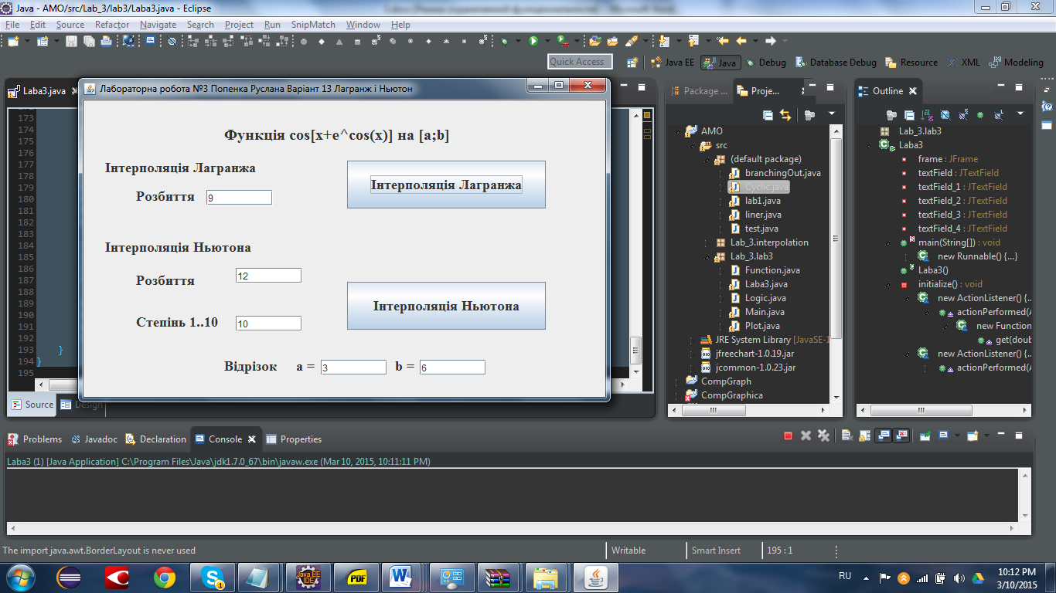

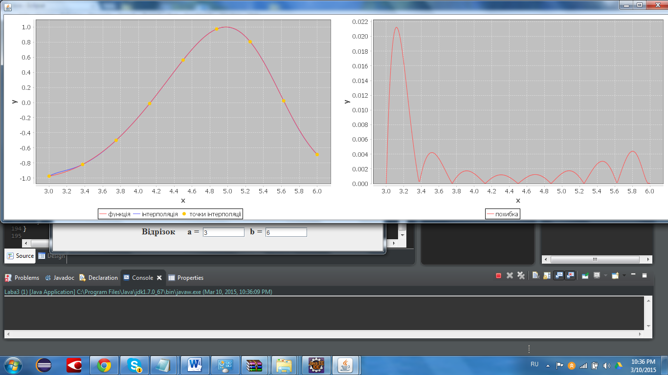

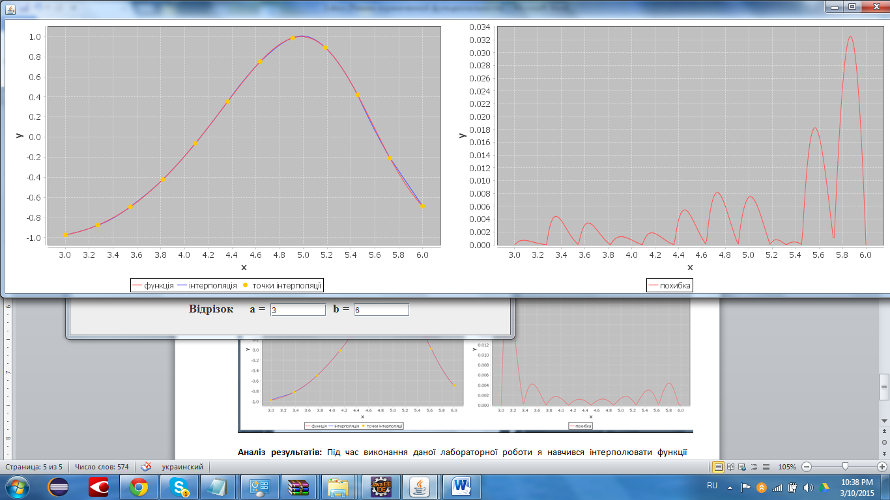

**Аналіз результатів:** Під час виконання даної лабораторної роботи я навчився інтерполювати функції методами Лагранжа та Ньютона. Також ознайомився із методами обчислення похибки інтерполяції. В результаті була написана програма, що інтерполює будь-яку функцію, будує графіки самої функції, її інтерпольованої версії, а також похибки. Вказує на графіку точки інтерполяції.